People.csv file utolsó három sora:
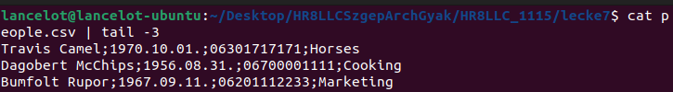
cat people.csv | tail -3

People.csv file első 2 sora fejléccel:

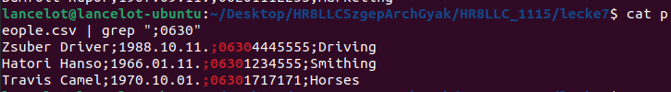
People.csv file utolcsó sora ahol a telefonszám 30-as

írja ki a people.csv fájl összes sorát, kivéve az utolsó ötöt!
cat people.csv | head –lines=-4
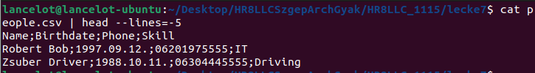

cat people.csv | tail --lines=+2 | head --lines=3
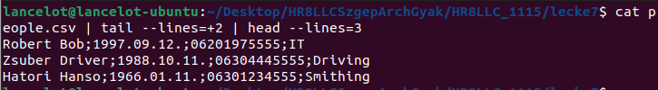
Írja ki a /dev jegyzék első 10 fájlját vagy directory-ját, akkor is, ha azok rejtettek
ls -ls /dev | tail +4 | head -10
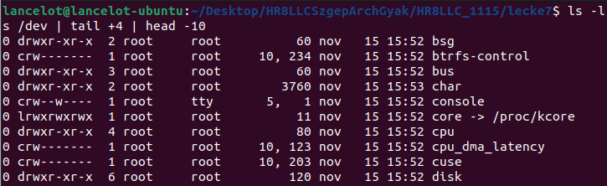
írja ki a /dev jegyzék utolsó 5 diskjét
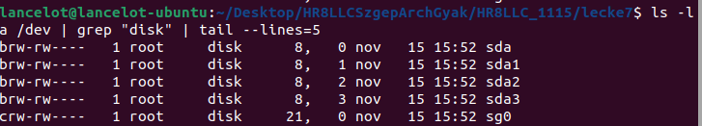
ls -la /dev | grep "disk" | tail --lines=5

Írja ki a people.csv fájlból csak az emberek neveit (betűrendben)
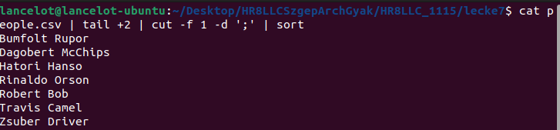
Írja ki a people.csv fájlból a születési hónapokat
